ÖZGEÇMİŞ – Farzaneh Bagheri
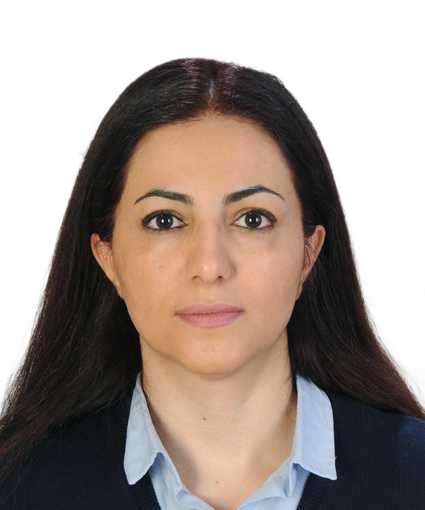

- Unvanı : Dr. Öğr. Üyesi
- Adı Soyadı : Farzaneh Bagheri
- T.C. Kimlik No : 99040396976
- Doğum Tarihi ve Yeri :31.10.1981 IRAN
- Elektronik Posta Adresi : Farzaneh.bagheri@antalya.edu.tr
- Araştırma İlgi Alanları : Güç Elektroniği, İleri Seviye Kontrol Sistemleri, Sürdürülebilir Enerji Sistemleri, Akıllı Şebekeler

- Eğitim Durumu

Derece | Alan | Üniversite | Yılı
Lisans | Elektrik ve Elektronik Mühendisliği | Shahid Beheshti University, İran | 2001-2005
Yüksek Lisans | Elektrik ve Elektronik Mühendisliği | Azerbaijan Shahid Madani University, İran | 2008-2010
Doktora | Elektrik ve Elektronik Mühendisliği | Eastern Mediterranean University, Türkiye | 2015-2019

- Çalışma Deneyimi

Görev | Kurum/Kuruluş | Yıl
Dr. Öğr. Üyesi | Antalya Bilim Üniversitesi, Antalya, Türkiye | 2019-2022
Proje Yöneticisi | INELSO Energy Company, Antalya, Türkiye | 2022-2024
Elektrik Dağıtım Uzmanı | Elektrik Dağıtım Şirketi, Tahran, İran | 2015-2019

- Yapılan Tezler
9.1. Yüksek Lisans Tezi : Estimation of Utility’s and Consumer’s Contribution to Harmonic Distortion

9.2. Doktora Tezi : Modeling, Analysis, and Control of Quasi-Z-Source Inverters

- Yayınlar
- F. Bagheri, H. Komurcugil, O. Kukrer, N. Guler and S. Bayhan, "Multi-Input Multi-Output-Based Sliding-Mode Controller for Single-Phase Quasi-Z-Source Inverters," in IEEE Transactions on Industrial Electronics, vol. 67, no. 8, pp. 6439-6449, Aug. 2020.
- H. Komurcugil, S.Bayhan, F.Bagheri, O. Kukrer, and H. Abu-Rub,” "Model-Based Current Control for Single- Phase Grid-Tied Quasi-Z-Source Inverter with Compensation of DC-Side Current Ripple, Active Damping, and Virtual Time Constant" IEEE Trans. Ind. Electron., vol.65, no.10, pp. 8277-8286, Feb 2018.
- F.Bagheri, S. Biricik, H.Ahmed, and H.Komurcugil“A Second Order Sliding Mode Control with Active Disturbance Rejection for Dynamic Voltage Restorers” IET Power Electronics, 2023. DOI: 10.1049/pel2.12490
- F. Bagheri, N. Guler, H. Komurcugil, and S. Bayhan, " An Adaptive Sliding Mode Control for a Dual Active Bridge Converter with Extended Phase Shift Modulation," in IEEE Access, vol. 11, pp. 91260-91274, 2023, doi: 10.1109/ACCESS.2023.3264013.
- H Komurcugil, S Bayhan, N Guler, H Abu‐Rub, F Bagheri, “A simplified sliding‐mode control method for multi‐level transformerless DVR,” IET Power Electronics, vol.15, no.8, pp. 764-774, 2022.
- F. Bagheri, and H. Komurcugil, “A Sliding-Mode Control with Efficient Chattering Alleviation for Single Phase Voltage Source Inverters,” GU J Sci 36(1): 190-206, 2023.
- A. DanandehMehr, F. Bagherı̇, and M. Safarı̇, “Electrical Energy Demand Prediction: A Comparison Between Genetic Programming and Decision Tree,” Gazi University Journal of Science, 33 (1), 62-72, 2020.
- A. Danandeh Mehr, E. Kahya, F. Bagheri, and E. Deliktas,” Successive-station monthly streamflow prediction using a neuro-wavelet technique,” Earth Science Informatics, vol.7, p.p. 217- 229, 2014.
- F. Bagheri, and A. Ajami “Determining the Contribution of harmonic distortion generated by utility and customer in a radial distribution system”. International review of automatic control (IRCAEO), No4-5. pp. 782-790. Italy.2011.
- A. Ajami and F. Bagheri “Estimating the Harmonic Contributions of Utility and Costumer in a Distorted Power System”. ECTI Transactions on Electrical Eng., Electronics, and Communications, No4-5. pp. 782-790. Italy.2012.
- F. Bagheri, and J. Bagheri “power system loss reduction methods”. Journal of Iranian ministry of energy (PAYAM E NIROO), No176. pp. 49-53. Iran, 2005.
- F. Bagheri, S. Biricik and H. Komurcugil, “A DC Side Sensorless Single-Phase Shunt Active Power Filter with a Second Order Sliding Mode Control” 14th Power Electronics & Drives: Systems and Technologies Conference (PEDSTC 2023), 2023, pp. 1-6,
- N. Guler, F. Bagheri, S. Bayhan and H. Komurcugil, “Single-Inductor Buck–Boost Inverter Based Transformerless Dynamic Voltage Restorer,” 2022 3rd International Conference on Smart Grid and Renewable Energy (SGRE), 2022, pp. 1-6.
- F. Bagheri, N. Guler, and H. Komurcugil, “Sliding Mode Current Observer for a Bidirectional Dual Active Bridge Converter,” IECON 2021 – 47th Annual Conference of the IEEE Industrial Electronics Society, 2021, pp. 1-6, doi: 10.1109/IECON48115.2021.9589703.
- F. Bagheri, S. Bayhan and H. Komurcugil, “Sliding Mode Control of an Isolated Inverter Based on Active Clamped Flyback-Forward Converter,” 2021 IEEE 30th International Symposium on Industrial Electronics (ISIE), 2021, pp. 1-6, doi: 10.1109/ISIE45552.2021.9576252.
- F. Bagheri, H. Komurcugil and S. Bayhan, “Super Twisting Sliding-Mode Control of Grid-Tied Quasi-Z-Source Inverters Under Distorted Grid Voltage,” 2021 IEEE 30th International Symposium on Industrial Electronics (ISIE), 2021, pp. 1-6, doi: 10.1109/ISIE45552.2021.9576453
- F. Bagheri, H. Komurcugil and S.Bayhan, “An Effective Double Frequency Ripple Suppression Based on Sliding- Mode Control for Cascaded Multilevel Quasi-Z-Source Inverters,” 29th IEEE International Symposium on Industrial Electronics, Delfth, The Netherlands, 2020.
- S. M. Rashid, P. Khadem Nazmi and F. Bagheri, “Adaptive predictive controller design for nonlinear grid-connected PMSG based wind energy conversion system using dynamic matrices,” 2021 7th International Conference on Control, Instrumentation and Automation (ICCIA), 2021, pp. 1-5, doi: 10.1109/ICCIA52082.2021.9403600
- F. Bagheri, H. Komurcugil and S. Bayhan, “An Effective Double Frequency Ripple Suppression Based on Sliding-Mode Control for Cascaded Multilevel Quasi-Z-Source Inverters,” 2020 IEEE 29th International Symposium on Industrial Electronics (ISIE), 2020, pp. 636-641, doi: 10.1109/ISIE45063.2020.9152537.
- F. Bagheri, H. Komurcugil, O. Kukrer, S.Bayhan and N,Guler, “Modeling, Analysis and Sliding Mode Controller Design of High Voltage Gain Switched-Z-Source Inverter ,” Cmpatibility, Power Electronics and Power Engineering (CPE-POWERENG), 13th IEEE International Conference, Sonderborg, Denmark, 2019.
- F. Bagheri, H. Komurcugil and O. Kukrer, “Modified MIMO sliding-mode controller with constant switching frequency for grid-connected LCL-filtered quasi-Z-source inverter,” in Proc. Of 44th Annual Conf. of the IEEE Industrial Electronics Society (IECON), pp. 3889-3894, Washington DC, USA, 2018.
- F.Bagheri, H.Komurcugil, O. Kukrer,” Fixed Switching Frequency Sliding-Mode Control Methodology for Single-Phase LCL-Filtered Quasi-Z- Source Grid-Tied Inverters,” Compatibility, Power Electronics and Power Engineering (CPE-POWERENG), 12th IEEE International Conference, pp. 510-515, Doha, Qatar, 2018.
- Danandeh Mehr A., Bagheri F., Reşatoğlu R. “A Genetic Programming Approach to Forecast Daily Electricity Demand.” 13th International Conference on Theory and Application of Fuzzy Systems and Soft Computing, Advances in Intelligent Systems and Computing, vol 896. 2019

- Atıf : 236
14.1. SCI, SCI-Expanded, SSCI ve AHCI Kapsamındaki Dergilerde Yayınlanmış Makalelerde Atıf Sayısı:180
14.2. Alan Endeksleri (Varsa) Kapsamındaki Dergilerde Yayımlanmış Makalelerde Atıf Sayısı:2
14.3. Diğer Uluslararası Hakemli Dergilerde Yayımlanmış Makalelerde Atıf Sayısı:0
14.4. ULAKBİM Tarafından Taranan Ulusal Hakemli Dergilerde Yayımlanmış Makalelerde Atıf Sayısı:1
14.5. Diğer Ulusal Hakemli Dergilerde Yayımlanmış Makalelerde Atıf Sayısı:
14.6. Tanınmış Uluslararası Yayınevleri Tarafından Yayımlanmış Özgün Bilimsel Kitapta Atıf Sayısı:53
14.7. Tanınmış Ulusal Yayınevleri Tarafından Yayımlanmış Özgün Bilimsel Kitapta Atıf Sayısı:0
- Projeler
12.1. Ulusal:
3501 Kariyer Geliştirme Programı:
120E430: İki Yönlü Çift Aktif DC-DC Konvertör Tasarımı ve Kayma Modlu Kontrol
Sponsor: TÜBİTAK, 2020
FGA-2023-8:
Akıllı Şebekeler için Çoklu Bağlantı Noktalı Akıllı Transformatör Tasarımı ve Kontrolü
Sponsor: TÜBİTAK, 2022
  - Uluslararası
ZERODEFECT4PV
Advanced Panel-Level Monitoring and Predictive Maintenance for Optimized Solar Plant Efficiency
Sponsor: European Union, ERA-NET SES ENERDIGIT ADDITIONAL JOINT CALL 2023

- Bilimsel ve Mesleki Kuruluşlara Üyelikler

IEEE Member
IES Member
IEEE Industrial Electronics, IEEE Industrial Informatics, IEEE Selected Topics, IET ve diğer IEEE dergilerinde endüstriyel konularla ilgili olarak 148'den fazla makale hakemliği yapmış bir dergi hakemiyim.

- Ödüller
- TRNC Devlet Bursu (Doktora Eğitimi)
Doğu Akdeniz Üniversitesi'nde doktora eğitimim için Kuzey Kıbrıs Türk Cumhuriyeti (KKTC) tarafından verilen başarı ödülü, 2015.
- IEEE-IES Öğrenci Makale Seyahat Ödülü
12. IEEE Uluslararası Konferansı'nda sunulan makale için Doha, Katar, 2018'de verilen ödül.
- TÜBİTAK Kariyer Geliştirme Programı (3501) Araştırma Destek Bursu
Yenilenebilir enerji sistemlerinin tasarımı, kontrolü ve uygulanması için Türkiye Bilimsel ve Teknolojik Araştırma Kurumu (TÜBİTAK) tarafından verilen destek bursu, 2020.
- Doktora Programında Birincilikle Mezuniyet
Doğu Akdeniz Üniversitesi'nden birincilikle mezuniyet, 2019.
- Yüksek Lisans Programında Birincilikle Mezuniyet
Azerbaycan Shahid Madani Üniversitesi'nden birincilikle mezuniyet, 2010.

